# PROGRAMA

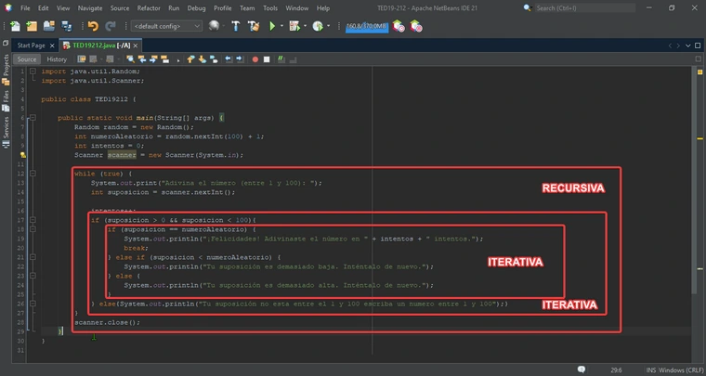

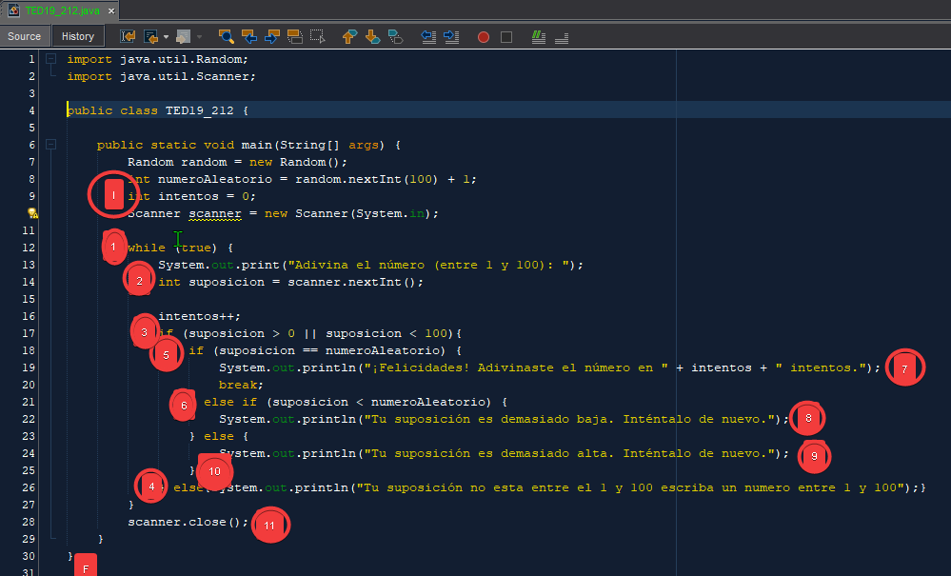

Lo que hace este programa es que genera un numero aleatorio y pregunta al usuario números y le va diciendo si es más alto o mas bajo que el generado aleatoriamente, este proceso se realiza hasta que el usuario encuentre el numero generado y te dice en cuantos intentos lo has logrado

# PRUEBA DE CAJA BLANCA

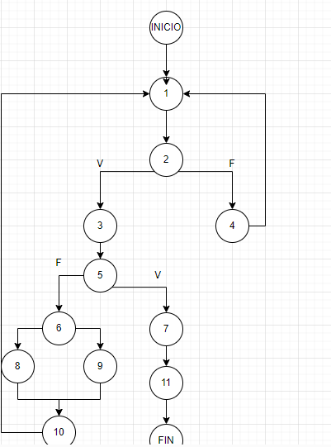

COMPLEJIDAD CICLOMATICA: NÚMERO DE BIFURCACIONES +1 = 4

Número aleatorio=5

| CAMINOS | ENTIDADES | SALIDA |
| --- | --- | --- |
| I-1-2-3-5-6-8-F | N=3 | Tu suposición es demasiado baja. Inténtalo de nuevo. |
| I-1-2-3-5-6-9-F | N=6 | Tu suposición es demasiado alta. Inténtalo de nuevo. |
| I-1-2-3-5-7-11-F | N=5 | ¡Felicidades! Adivinaste el número en " + intentos + " intentos. |
| I-1-2-4-F | N=120 | Tu suposición no esta entre el 1 y 100 escriba un numero entre 1 y 100 |

## COBERTURA DE SEGMENTOS

| CAMINOS | ENTIDADES | SALIDA |
| --- | --- | --- |
| I-1-2-3-5-7-11-F | N=5 | ¡Felicidades! Adivinaste el número en " + intentos + " intentos. |

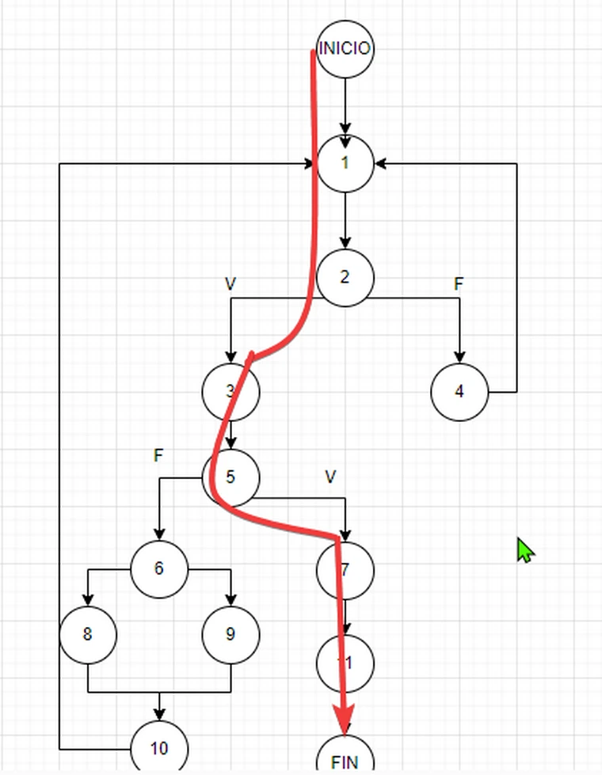

## COBERTURA DE DECISIONES

| CAMINOS | ENTIDADES | SALIDA |
| --- | --- | --- |
| I-1-2-3-5-6-8-F | N=3 | Tu suposición es demasiado baja. Inténtalo de nuevo. |
| I-1-2-3-5-6-9-F | N=6 | Tu suposición es demasiado alta. Inténtalo de nuevo. |
| I-1-2-3-5-7-11-F | N=5 | ¡Felicidades! Adivinaste el número en " + intentos + " intentos. |

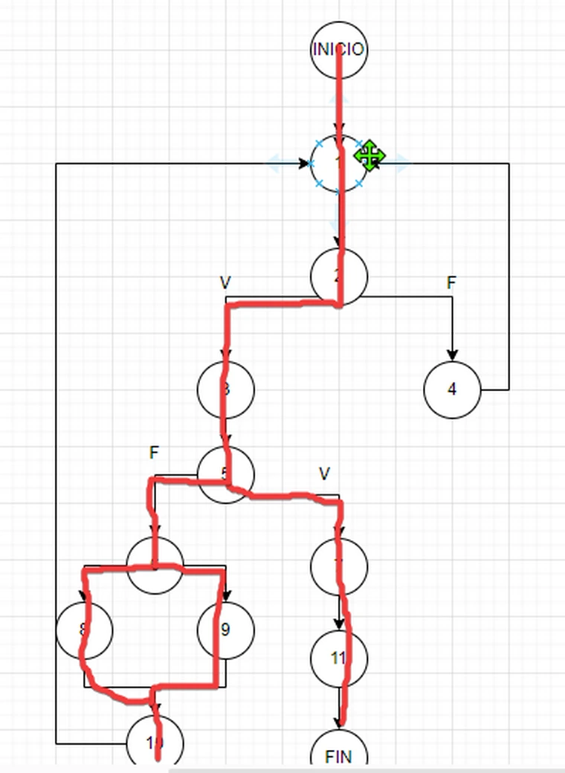

## 

## COBERTURA DE CONDICIONES

| CAMINOS | ENTIDADES | SALIDA |
| --- | --- | --- |
| I-1-2-3-5-7-11-F | N=5 | ¡Felicidades! Adivinaste el número en " + intentos + " intentos. |
| I-1-2-4-F | N=120 | Tu suposición no esta entre el 1 y 100 escriba un numero entre 1 y 100 |

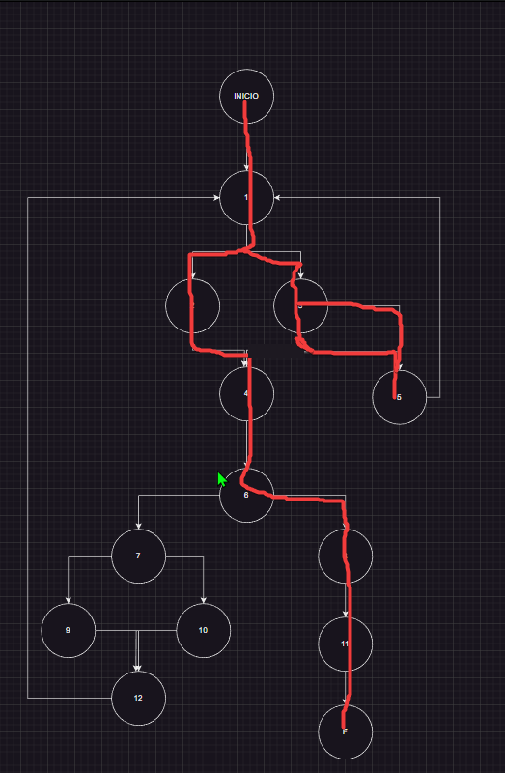

## COBERTURA DE CONDICIONES/DECISIONES

| CAMINOS | ENTIDADES | SALIDA |
| --- | --- | --- |
| I-1-2-3-5-6-8-F | N=3 | Tu suposición es demasiado baja. Inténtalo de nuevo. |
| I-1-2-3-5-6-9-F | N=6 | Tu suposición es demasiado alta. Inténtalo de nuevo. |
| I-1-2-3-5-7-11-F | N=5 | ¡Felicidades! Adivinaste el número en " + intentos + " intentos. |
| I-1-2-4-F | N=120 | Tu suposición no esta entre el 1 y 100 escriba un numero entre 1 y 100 |

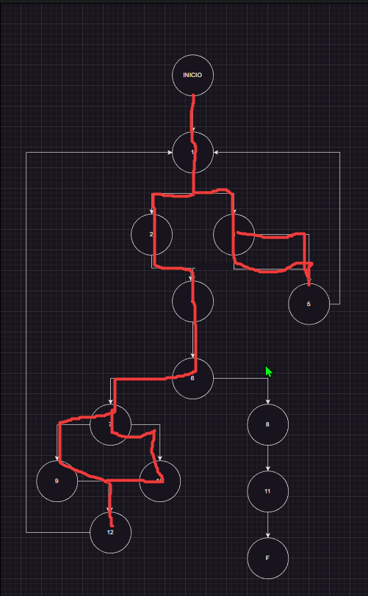

## COBERTURA DE BUCLES

| CAMINOS | ENTIDADES | SALIDA |
| --- | --- | --- |
| I-1-2-3-5-6-8-F | N=3 | Tu suposición es demasiado baja. Inténtalo de nuevo. |
| I-1-2-3-5-6-9-F | N=6 | Tu suposición es demasiado alta. Inténtalo de nuevo. |
| I-1-2-4-F | N=120 | Tu suposición no esta entre el 1 y 100 escriba un numero entre 1 y 100 |

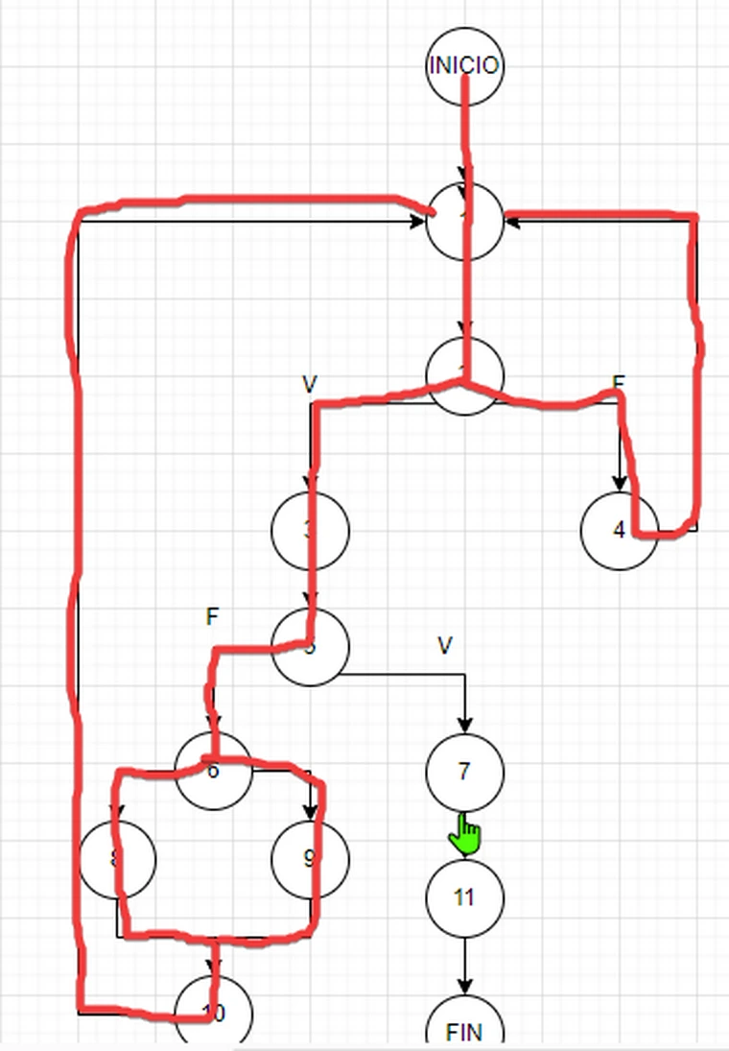

## DEBUGGER

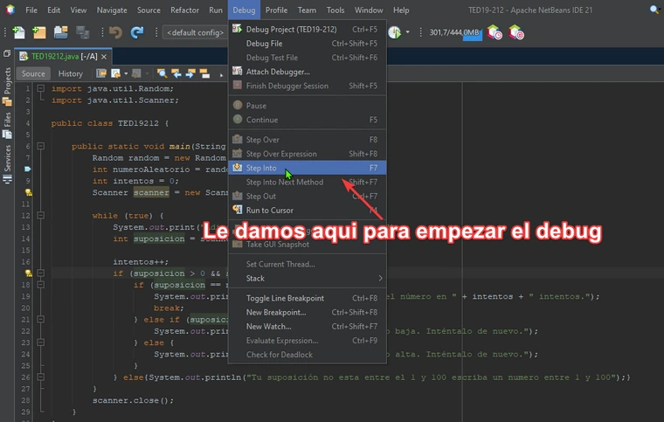

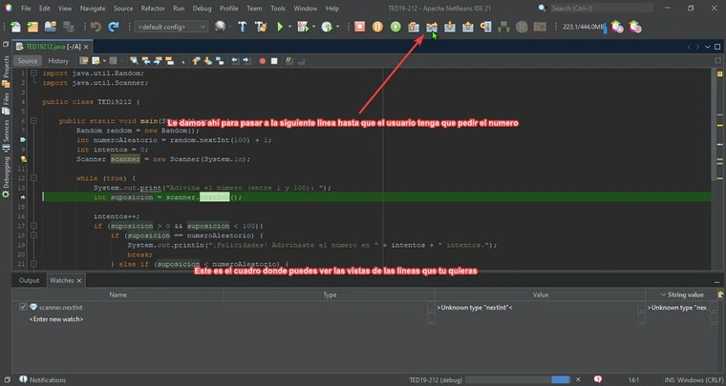

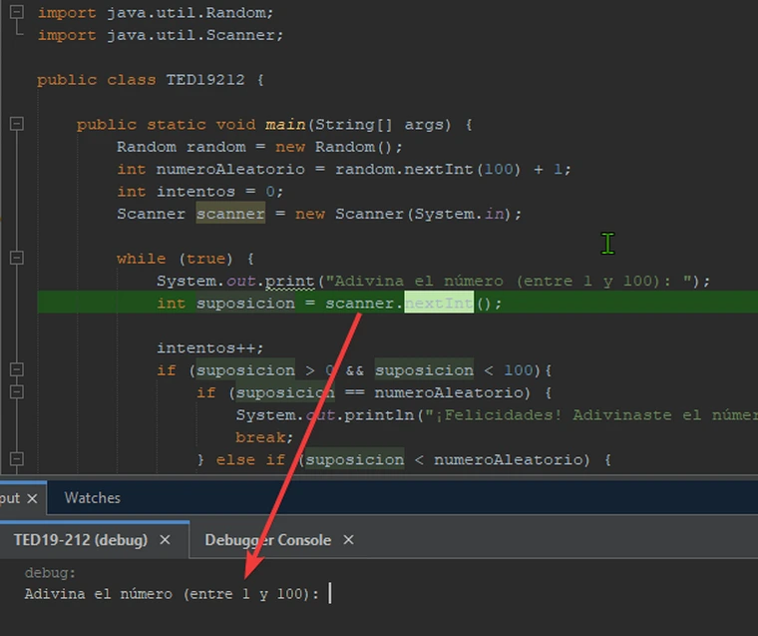

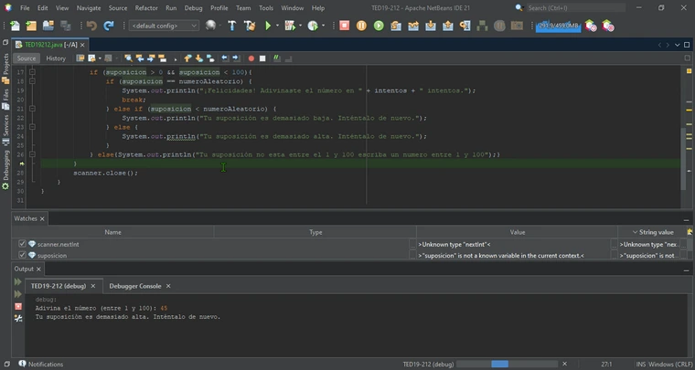

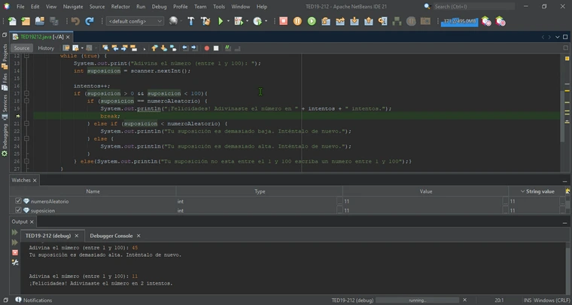

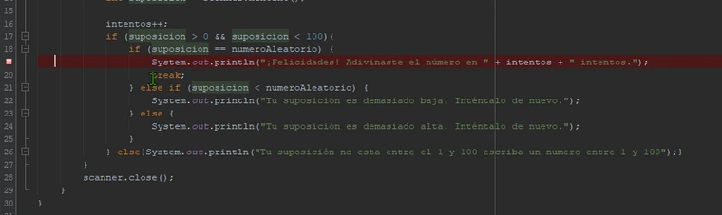

Si ponemos eso ahí cuando lo volvamos a probar, el programa no imprimirá nada por pantalla cuando ganemos.Lo vamos a ver en la siguiente foto

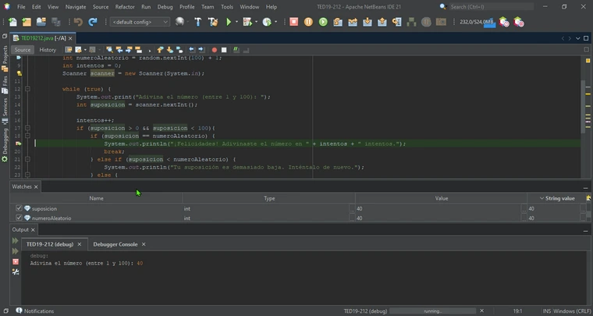

Como vemos , pasa lo previsto , y no nos felicita

JuniT

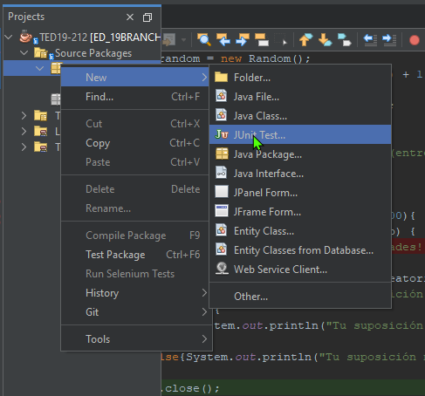

Creamos un JUnit con el entorno

Le damos nuestro proyecto

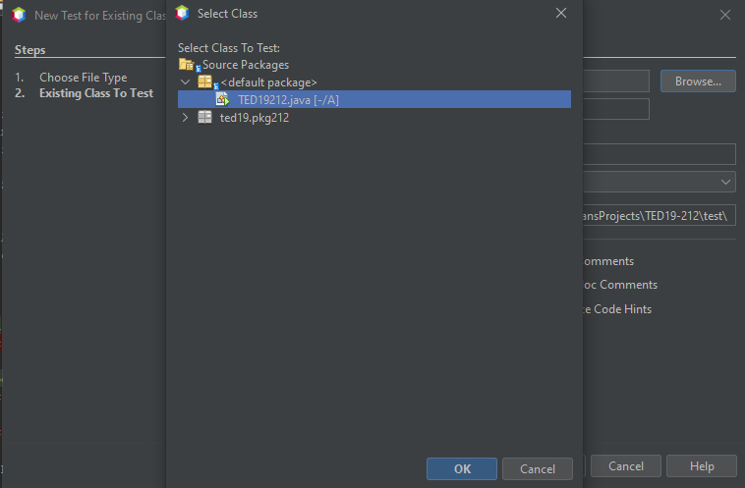

Este es el JUnit que deberíamos crear para que nos de bien los test

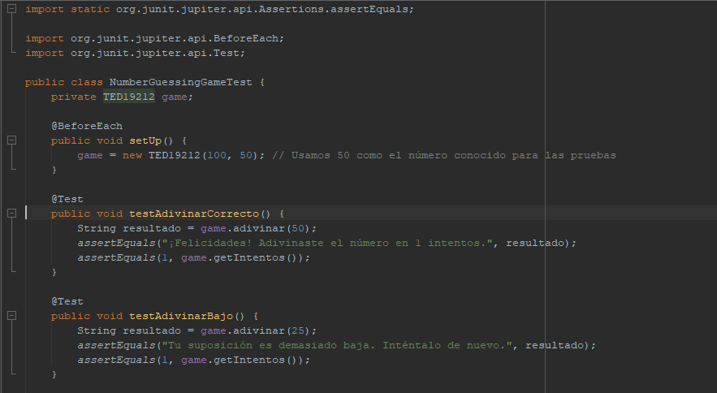

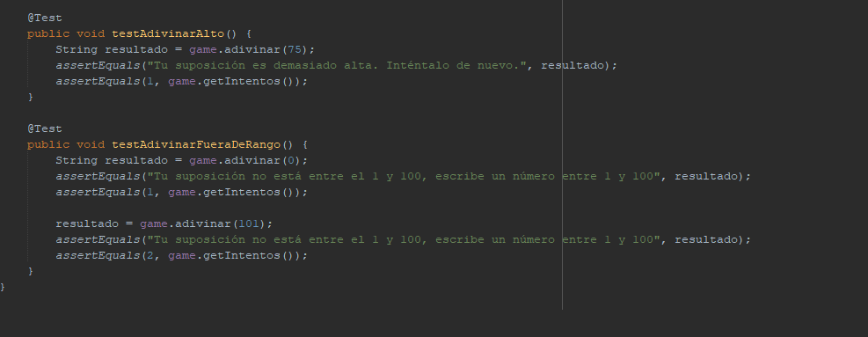

## INFORME

| FORMATO CASOS DE PRUEBA | | | | CÓDIGO | | | | | | | | | | | | | | | 1 | | | | | | | | | | | | | | |
| --- | --- | --- | --- | --- | --- | --- | --- | --- | --- | --- | --- | --- | --- | --- | --- | --- | --- | --- | --- | --- | --- | --- | --- | --- | --- | --- | --- | --- | --- | --- | --- | --- | --- |
| VERSIÓN | | | | | | | | | | | | | | | 1.0 | | | | | | | | | | | | | | |
|  | | | | PROCESO DE GESTIÓN DE LA INFORMACIÓN | | | | | | | | | | | | | | | FECHA DE APROBADO:12-05-24 | | | | | | | | | | | | | | |
|  | | | | PROCEDIMIENTO DE DESARROLLO DE NUEVOS SISTEMAS DE INFORMACIÓN Y/O FUNCIONALIDADES EN SISTEMAS EXISTENTES | | | | | | | | | | PÁG | | | | | | | | | | 1 | | | | | | | | | |
|
| PROYECTO | | | | JUEGO DE ADIVINA EL NUMERO SECRETO | | | | | | | | | | | | | | | | | | | | | | | | | | | | | |
| DESARROLLADOR | | | | JESÚS TERINO RODRIGUEZ | | | | | | | | | | | | | | | | | | | | | | | | | | | | | |
| ANALISTA DE PRUEBAS | | | | JESÚS TERINO RODRIGUEZ | | | | | | | | | | | | | | | | | | | | | | | | | | | | | |
| VERSIÓN DEL PRODUCTO | | | | 1.0 | | | | | | | | | | | | | | | | | | | | | | | | | | | | | |
| FECHA DE LA EJECUCIÓN | | | | 12-05-24 | | | | | | | | | | | | | | | | | | | | | | | | | | | | | |
|  | | | | | | | | | | | | | | | | | | | | | | | | | | | | | | | | | |
| ID | MÓDULO A PROBAR | OBJETIVO | DATOS DE PRUEBA | PRE REQUISITOS | | | | RESULTADO ESPERADO | | | | RESULTADO OBTENIDO | | | | | | ESTADO PRUEBA | | | | | | | | INCIDENCIA REPORTADA | | | | | | | |
| 1 | 1.1 ITERATIVA | Ver si la salida es la esperada | NALE=5  NUSU=3 | Número mayor que 0 y menor a 100 | | | | Sin error | | | | Sin error | | | | | | Salida esperada | | | | | | | | N/A | | | | | | | |
| 2 | 1.2 ITERATIVA | Ver si la salida es la esperada | NALE=5  NUSU=4 | Número mayor que 0 y menor a 100 | | | | Sin error | | | | Sin error | | | | | | Salida esperada | | | | | | | | N/A | | | | | | | |
| 3 | 2.1 ITERATIVA | Ver si la salida es la esperada | NALE=5  NUSU=5 | Número mayor que 0 y menor a 100 | | | | Sin error | | | | Sin error | | | | | | Salida esperada | | | | | | | | N/A | | | | | | | |
| 4 | 2.2 ITERATIVA | Ver si la salida es la esperada | NALE=5  NUSU=6 | Número mayor que 0 y menor a 100 | | | | Sin error | | | | Sin error | | | | | | Salida esperada | | | | | | | | N/A | | | | | | | |
| 5 | BUCLE | Ver si la salida es la esperada | NALE=5  NUSU=7 | Número mayor que 0 y menor a 100 | | | | Sin error | | | | Sin error | | | | | | Salida esperada | | | | | | | | N/A | | | | | | | |